Бюджетное учреждение социального обслуживания Вологодской области «Комплексный центр социального обслуживания населения Грязовецкого
района»

Отчет
о работе учреждения за 2018 год

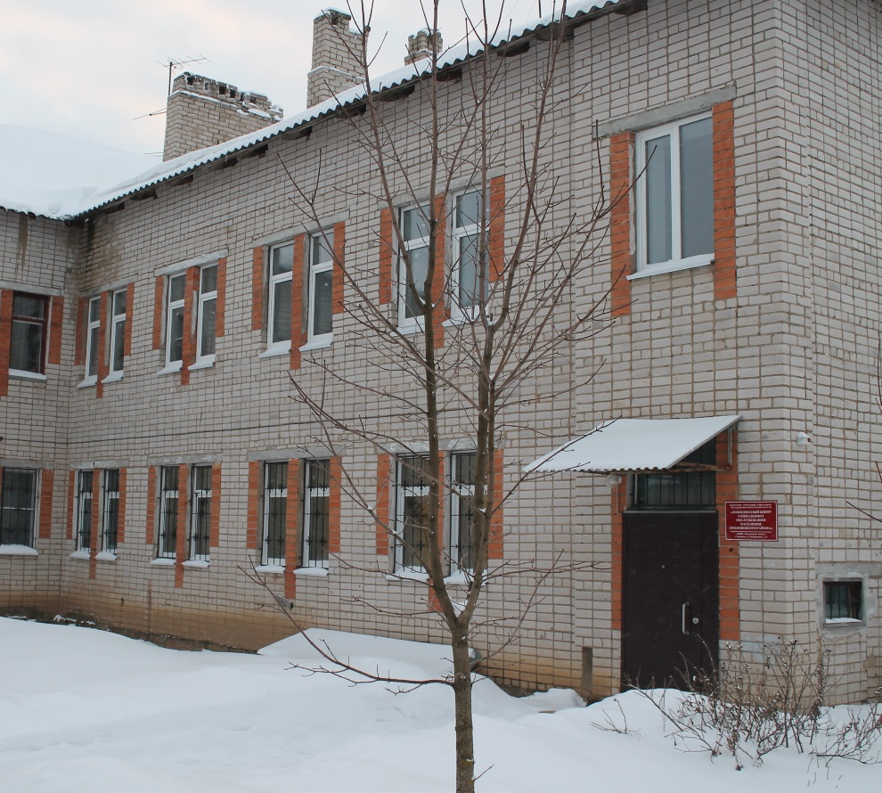

2019 год
Общие сведения об учреждении
Бюджетное учреждение социального обслуживания Вологодской области «Комплексный центр социального обслуживания населения Грязовецкого района» (далее – БУ СО ВО «КЦСОН Грязовецкого района») действует на основании Устава, осуществляя свою деятельность с 22 января 1998 года.
Основной целью деятельности БУ СО ВО «КЦСОН Грязовецкого района» является социальное обслуживание граждан, с предоставлением социальных услуг в полустационарной форме социального обслуживания и в форме социального обслуживания на дому.
БУ СО ВО «КЦСОН Грязовецкого района» реорганизовано с 01 декабря 2018 года путем присоединения к нему бюджетного учреждения социального обслуживания Вологодской области «Грязовецкий социально-реабилитационный центр для несовершеннолетнего «Лада».
На 01.01.2019 года в структуру центра входят:
- административный аппарат и хозяйственная служба;
- отделение срочного социального обслуживания;
- отделение социального обслуживания на дому (МО Вохтожское, МО Сидоровское);
- отделение социального обслуживания граждан пожилого возраста и инвалидов (МО Грязовецкое, МО Ростиловское, МО Перцевское, МО Юровское);
- отделение по работе с семьей и детьми.
Отделения БУ СО ВО «КЦСОН Грязовецкого района» располагаются:
- администрация, отделение срочного социального обслуживания (г. Грязовец, ул. Беляева, 15) 1993 года постройки;
- отделение по работе с семьей и детьми (г. Грязовец, ул. Ленина,64) 1903 года постройки;
- отделение социального обслуживания граждан пожилого возраста и инвалидов (г. Грязовец, ул. Студенческая, д.23) 2000 года постройки;
- отделение социального обслуживания на дому (п. Вохтога, ул. Юбилейная, д.19) арендуемые кабинеты.
Все здания оборудованы центральной системой отопления, водоснабжения, электроснабжения, канализаций.
Охрана зданий осуществляется специализированными организациями.

Кадровое обеспечение
Штатная численность учреждения на 01.01.2019 года составляет 89,25 ставок, фактическая численность 92 человека. Из них: внешних совместителей – 9 чел., внутренних совместителей – 5 чел., находятся в отпуске по уходу за ребенком – 3 чел., в отпуске по беременности и родам – 1 чел., имеют группу инвалидности – 3 чел..
За отчетный период принято 10 человек, уволено – 20 человек. Причины увольнения: по собственному желанию, перевод в другую организацию, истечение срока трудового договора, сокращение численности и штата работников.
В разрезе образования работающих:
- высшее - 31 чел.,
- среднее – 8 чел.,
- среднее специальное - 21 чел.,
- начальное профессиональное – 27 чел..
По итогам работы за 2018 год, ко Дню социального работника, к 100-летию КДН награждены Почетными грамотами, Благодарственными письмами и Благодарностями:
- директора комплексного центра – 2 чел.,
- главы администрации Грязовецкого муниципального района – 8 чел.,
- администрации Грязовецкого муниципального района – 8 чел.,
- департамента социальной защиты населения Вологодской области – 4 чел..
Социальному работнику отделения социального обслуживания граждан пожилого возраста и инвалидов Леонтьевой Елене Николаевне вручен диплом «Лучший по профессии».
Заместитель директора Турупаева Елена Константиновна занесена на Доску Почета лучших работников системы социальной защиты населения Вологодской области.
В соответствии с коллективным договором занесены на Доску почета работников бюджетного учреждения социального обслуживания Вологодской области «Комплексный центр социального обслуживания населения Грязовецкого района» 6 человек.
Работа с кадрами
В учреждении ведется работа с кадровым составом, посредством повышения их образовательного уровня и повышения профессиональной подготовки.
Ежемесячно с сотрудниками учреждения проводились производственные учебы.
В течение года 21 социальный работник прошёл обучение в Центре медицины катастроф приёмам оказания первой медицинской помощи.
В отчетном периоде 5 социальных работников, 4 специалиста по социальной работе прошли профессиональную переподготовку по программе «Социальная работа в системе социальных служб».
Прошли обучение на курсах повышения квалификации, семинарах по вопросам социального обслуживания 6 сотрудников комплексного центра.

Финансирование деятельности учреждения
Бухгалтерский учет в учреждении осуществляется централизованной бухгалтерией. Объем финансирования учреждения из областного бюджета составил 36 417,2 тыс. рублей, что больше, чем в 2017 году на 13 590,4 тыс. рублей. От предоставления платных услуг получено 3 171 тыс. рублей, из которых на развитие учреждения направлено 1574,1 тыс. рублей, что составляет 51 %, остальные средства направлены на стимулирование труда работников – 1596,9 тыс. рублей (42 %). Израсходовано на оплату проезда работников 7,44 тыс. рублей.
В 2018 году в рамках подпрограммы «Старшее поколение» израсходованы денежные средства в сумме 1464,7 тыс. рублей на проведение капитального ремонта кровли здания, путей эвакуации, туалетной комнаты, одного кабинета на первом этаже и двух кабинетов на втором этаже здания. Из внебюджетных средств учреждения на укрепление материально-технической базы потрачено 138,0 тыс. рублей.
Средняя заработная плата в учреждении составила 28 495 рублей.
Средняя заработная плата по учреждению за последние 3 года:
 | 2016 | 2017 | 2018
В целом по учреждению | 18 630 | 21 826 | 28 495
Социальные работники | 15 421 | 22 543 | 33 274
Специалисты | 24 829 | 21 776 | 22 490
Зав. отделениями | 27 817 | 23 081 | 26 967
Прочий персонал | 16 378 | 16 808 | 19 405

Выполнение государственного задания по предоставлению социальных услуг
Одной из основных задач БУ СО ВО «КЦСОН Грязовецкого района» является выполнение государственного задания. Приказом директора от 09.01.2018 года № 35 создана рабочая группа по мониторингу выполнения государственного задания. Рабочая группа ежемесячно проводила мониторинг выполнения государственного задания.
По итогам отчетного года государственное задание по установленным показателям выполнено в полном объеме или в рамках допустимого (возможного) отклонения, в пределах которого государственное задание считается выполненным.

Охрана труда и противопожарная безопасность
За 2018 год специалистом по охране труда проведен вводный инструктаж с 7 принятыми работниками. Со всеми работниками учреждения проведён повторный инструктаж (июнь, декабрь).
В отчетном году 62 работника учреждения прошли периодический медицинский осмотр на сумму 90,1 тыс. рублей. Водители (2 чел.) прошли комиссионное психиатрическое освидетельствование, электроэнцефалографию в БУЗ ВО «Вологодская областная психиатрическая больница».
В августе 1 специалист учреждения прошел проверку знаний требований охраны труда по программе для руководителей, специалистов и предпринимателей в объеме 40 часов в Частном негосударственном образовательном учреждении дополнительного профессионального образования «Учебный центр «Рацио».
В отчетном году специалистами Частного негосударственного образовательного учреждения дополнительного профессионального образования «Учебный центр «Рацио» проведена специальная оценка условий труда 20 рабочих мест. Стоимость услуги 28,17 тыс. рублей.
В соответствии с коллективным договором приобретены специальная одежда, обувь и инвентарь, средства индивидуальной защиты на сумму 65,36 тыс. рублей.
По противопожарной безопасности проведены следующие мероприятия:
- проверка основных требований к содержанию территории, помещений, эвакуационных путей и выходов, эксплуатации электроприборов и электрооборудования (январь);
- плановое ПТМ со всеми работниками учреждения (январь, июнь);
- тренировки по эвакуации людей в случае возникновения пожароопасной ситуации (июнь, ноябрь);
- проверка огнетушителей ОП, ОУ (март, июнь, сентябрь, декабрь);
- организация проверки работоспособности АПС и СОУЭ (1 раз месяц, ООО «Служба пожарного мониторинга-35»).

Попечительский совет

Приказом директора от 11.01.2016 года № 40 «О создании Попечительского совета» утверждено Положение, его состав и порядок проведения оценки качества работы Учреждения. Приказом директора от 09.01.2017 года № 32 внесены изменения в состав Попечительского совета.
Председателем Попечительского совета является начальник отдела культуры, физической культуры, спорта, опеки и попечительства и работе с общественными организациями Макова Н.Л.. Члены совета - представители общественных организаций и СМИ.
Основные задачи Попечительского совета:
- содействие в решении текущих и перспективных задач развития и эффективного функционирования Учреждения, улучшения качества его работы;
- содействие в привлечении финансовых и материальных средств для обеспечения его деятельности;
- содействие в совершенствовании материально-технической базы;
- содействие в повышении информационной открытости;
- содействие в решении иных вопросов, связанных с повышением эффективности деятельности организации социального обслуживания;
- содействие в улучшении качества предоставляемых социальных услуг;
- проведение независимой оценки качества работы Учреждения.
Работа Попечительского совета в 2018 году была направлена на решение текущих задач развития и эффективности деятельности БУ СО ВО «КЦСОН Грязовецкого района».
За отчетный период проведено 3 заседания Попечительского совета:
- 21.02, утвержден план работы на 2018 год, решены организационные вопросы;
- 25.05, изучен и согласован план работы с инвалидами на 2018 год;
- 21.12, подведены итоги анкетирования получателей социальных услуг, деятельности Совета и утвержден план работы на 2019 год.
Члены Попечительского совета принимали участие в коллективном собрании по итогам работы за 2017 год; в мероприятиях, посвященных Дню социального работника.
Волонтерская деятельность

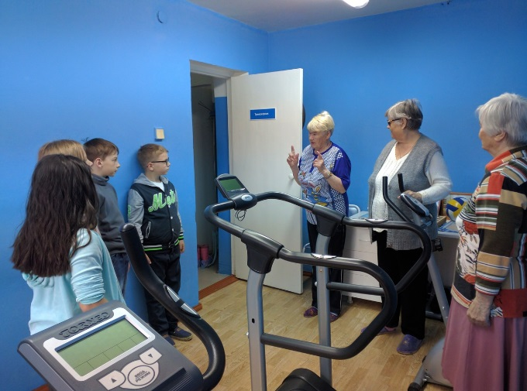
В отчетном году на базе ЦАД «Забота» организован волонтерский отряд «Ветераночка», состоящий из 15 волонтёров «серебряного возраста». В 2018 году отряд получил официальный статус – разработаны и утверждены Положение и план работы, заключены соглашения о добровольном сотрудничестве. Все участники зарегистрированы на сайте https://добровольцыроссии.рф. Руководитель отряда – Бобылева Калиствения Павловна, прошла обучение основам волонтёрства.
Основные направления деятельности отряда:
- предоставление социально-бытовых, социально-медицинских, социально-психологических; социально-педагогических услуг;
- участие в проектной деятельности учреждения;
- участие в акциях;
- организация, проведение и участие в физкультурно-оздоровительных мероприятиях;
- организация, проведение и участие в культурно-досуговых мероприятиях;
- пропаганда волонтерского движения среди лиц пожилого возраста через средства массовой информации.
В 2018 году отряд участвовал в проекте Управления образования «Счастливое и интересное лето – 2018» в подпроекте «Неделя с ветеранами». С 02 по 06 июля прошла лаборатория творчества, где ветераны поделились секретами изготовления сувенирной продукции, а также с ребятами проведены занятия по развитию мелкой моторики.
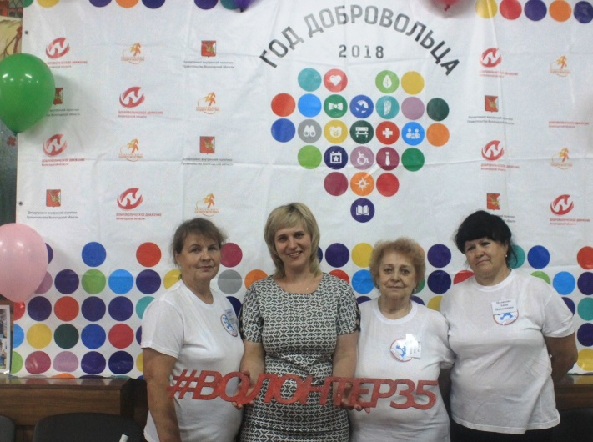
В сентябре волонтеры отряда приняли участие в межрайонном слёте отрядов волонтеров «серебряного возраста» учреждений социальной защиты области. В декабре руководитель отряда Бобылева К.П. приняла участие в районном конкурсе «Лучший серебряный волонтёр 2018 года» в номинации «Волонтер – организатор мероприятий» и заняла 2 место.
В областном конкурсе лучших практик по работе с добровольцами организаций социального обслуживания «Вместе- мы сила!» в номинации «Лучший руководитель волонтерского отряда» заняла 1 место.
Перспективы деятельности волонтерского отряда:
- пропаганда добровольческого движения в Грязовецком районе, привлечение еще большего количества человек в волонтерский отряд «Ветераночка»;
- участие в социально-значимых мероприятиях Грязовецкого района и области;
- открытие и развитие Школы волонтера;
- дальнейшее использование в своей работе возможностей портала https://добровольцыроссии.рф.

Проектная деятельность
В 2018 году инициативная группа ветеранов центра активного долголетия «Забота» совместно с комплексным центром разработала проект «Красота элегантного возраста». Цель проекта – повышение качества жизни женщин в возрасте 60+ через воспитание привычки ухаживать и следить за своей внешностью. Участницами проекта стали 28 женщин.
В рамках проекта «Красота элегантного возраста» визажист и косметолог Баранова Анна Владимировна провела пять мастер-классов, на которых рассказала об особенностях кожи в зрелом возрасте, обучила представительниц прекрасного пола правилам макияжа, уходу за кожей лица и рук. Каждой участнице проекта индивидуально подобрали подходящий аромат духов и губную помаду. Кроме того, Анна Владимировна провела занятие, на котором показала модные способы завязывания шарфиков и помогла определиться с выбором цвета в одежде и интерьере.
Представители салона красоты «Облик» на занятии «Особенности ухода за волосами в зрелом возрасте» обозначили основные проблемы волос для данного возраста: седина, ломкость, тусклый цвет и выпадение; дали рекомендации по подбору ухаживающих средств; помогли определиться с формой стрижки в соответствии с формой лица.
Медицинский работник Хахина Татьяна Сам-Дяновна провела цикл бесед на тему «Особенности питания в пожилом возрасте. Советы диетолога», на котором отметила основные принципы здорового питания и правила кулинарной обработки продуктов.
Завершающим мероприятием проекта станет профессиональная фотосессия и фотовыставка «Мне всего за 60!», которая состоится в марте в специальном жилом доме.
Согласно проведенному опросу все участницы проекта:
- отметили улучшение эмоционального состояния, повышение общего тонуса;
- ощутили стремление независимо от возраста, быть привлекательной;
- получили практические навыки и знания по уходу за кожей лица, рук и волосами.
С 05 декабря 2018 года началась реализация проекта по обучению самостоятельной жизни молодых инвалидов с ментальными нарушениями «Учимся жить самостоятельно». Участники реабилитационно-досуговой группы осваивают элементарный счет и письмо, учатся делать покупки, пользоваться транспортом, ухаживать за вещами, убираться в квартире и многому другому.
Занятия проходят в оборудованных помещениях специального жилого дома для одиноких престарелых. Активное участие в проекте принимают волонтеры «серебряного возраста»: проводят занятия по обучению грамотности, спортивные мероприятия.
При обучении молодых людей тем или иным навыкам специалисты учитывают их возможности, особенности развития, интеллектуальный потенциал, степень тяжести заболевания, и на основе этого к каждому применяется индивидуальный подход.
В декабре организованы экскурсии, спортивные занятия, посещение объектов социальной инфраструктуры, прогулки по городу и поездка в усадьбу Брянчаниновых.
Центр активного долголетия «Забота»
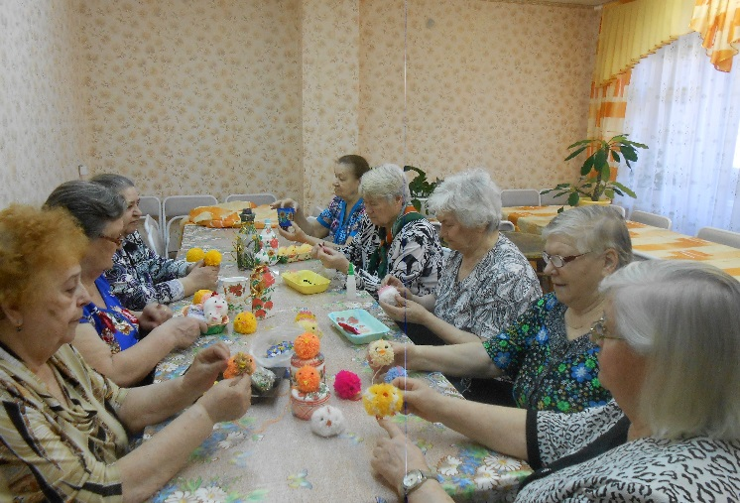
Цель деятельности центра активного долголетия «Забота» - моральная поддержка граждан пожилого возраста и стимул к активной и насыщенной жизни. 19 различных объединений предлагают ветеранам разнообразить свой досуг. Со второго полугодия в центре «Забота» открыты два направления: студия красоты и Школа финансовой грамотности.
Перечень предлагаемых объединений обширен и разнообразен, каждый пенсионер может найти себе занятие по душе.
За 2018 год проведено 839 занятий, которые посетили 102 гражданина пожилого возраста и инвалидов.
ЦАД «Забота» заключены соглашения о сотрудничестве с БУЗ ВО «Грязовецкая ЦРБ», БУК Грязовецкого района «Межпоселенческая центральная библиотека», МБУДО «Центр развития детей и молодёжи», Русская православная, Районный совет ветеранов, НКО «Общество знания России», БУК «Грязовецкий музей истории и народной культуры», БУК «Культурно-досуговый центр», Общеобразовательная школа № 1 г. Грязовец, д/с «Родничок», д/с «Ивушка».
На базе Центра сформированы 4 группы само-и взаимопомощи. Общее количество 20 человек. Работа групп включает в себя:
- проведение ежедневной гимнастики для тела и глаз;
- ежедневные прогулки на свежем воздухе;
- проведение суджок-терапии;
- оказание психологической и эмоциональной поддержки.
В соответствии с пунктом 4.1. Постановления коллегии Департамента социальной защиты населения Вологодской области № 6 от 21.12.2017 года в рамках деятельности ЦАД «Забота» организованы выездные формы работы с гражданами старшего поколения:
- групповые и индивидуальные консультации о возможностях получения государственных услуг в электронном виде (п. Вохтога, д. Юрово);
- групповые консультации психолога в рамках кружка «Доброе слово» (ст. Лежа);
- социокультурные мероприятия (выезды с концертной программой в п. Вохтога, МО Ростиловское, МО Сидоровское).

Отделения социального обслуживания на дому
Цель деятельности отделений направлена на создание условий, обеспечивающих пожилым людям и инвалидам возможности как можно дольше жить в домашней обстановке. Услуги, входящие в перечень гарантированных государством социальных услуг, предоставляются гражданам пожилого возраста и инвалидам, частично утратившим способность к самообслуживанию, своевременно и в полном объеме.
Задачами отделений является рациональное использование финансовых ресурсов и ресурсов труда социальных работников, выявление и учет граждан, проживающих на территории Грязовецкого района и нуждающихся в социальном обслуживании, проведение обследований социально-бытовых условий престарелых и инвалидов, своевременное и качественное оказание социальных услуг.
В учреждении функционирует два отделения социального обслуживания на дому. За 2018 год обслужено 556 граждан пожилого возраста и инвалидов, из них 242 гражданина, проживающих в сельской местности.
Количество получателей социальных услуг на дому
за период 2016-2018 годы.
Год | 2016 | 2017 | 2018
Количество ПСС | 408 | 428 | 554

Из таблицы видно, что данный показатель с 2016 года увеличивается. В 2018 году по сравнению с предыдущим годом количество обслуживаемых граждан увеличилось на 23%.
Один из показателей плана мероприятий («дорожная карта») «Повышение эффективности и качества услуг в сфере социального обслуживания населения Грязовецкого района Вологодской области (2013-2018 годы)» - нагрузка на одного социального работника за данный период составляет 10,9.
Отказа от надомного обслуживания по причине изменения платы за обслуживание нет.
Социальные услуги, входящие в перечень гарантированных государством социальных услуг предоставлялись получателям социальных услуг на платной основе и бесплатно. За 2018 год бесплатно получали услуги – 185 получателей социальных услуг, на платной основе – 369.
Общее количество услуг, предоставленных социальными работниками в отчетном периоде, составляет 172 035, из них 143 071 услуга, входящие в перечень гарантированных государством. Тарифы на услуги, входящие в перечень гарантированных государством утверждены приказом директора от 31.01.2018 года № 60 «Об утверждении тарифов на социальные услуги, предоставляемые учреждением». Среднее количество предоставленных услуг, входящих в перечень гарантированных государством 1 клиенту за год составило 258. В сравнении с 2017 годом количество услуг увеличилось на 11490 услуг (8%). Периодичность предоставления, и качество выполнения данного вида услуг согласно Стандартам социальных услуг, предоставляемых поставщиками социальных услуг в Вологодской области, утвержденных приказом Департамента социальной защиты населения от 26.12.2014 года № 594 с внесенными изменениями.
Получатели социальных услуг на дому имели право пользоваться дополнительными услугами. За отчетный период численность лиц, получавших дополнительные услуги, составляет 298 человек.
Проанализируем количество предоставленных услуг за период с 2016-2018 годы:
Показатель | 2016 | 2017 | 2018
Общее количество услуг | 162405 | 168 969 | 172035
-входящие в перечень гарантированных услуг | 118738 | 137402 | 143071
-сверх государственного задания | 0 | 100 | 1690
-дополнительные | 43667 | 31467 | 27274

Исходя из показателей данной таблицы, можно сделать вывод, что общее количество услуг увеличивается ежегодно. По сравнению с 2016 годом в 2018 году данный показатель увеличился на 9630, а в сравнении с 2017 годом увеличился на 3066 услуг. Показатель «общее количество услуг» увеличивается за счет увеличения количества предоставленных услуг входящих в государственное задание.
Показатель «услуги, предоставленные сверх государственного задания» в 2018 году так же увеличился на 1590. Это связано с изменениями периодичности предоставления услуг (стандарты), входящих в государственное задание.
Количество дополнительных услуг уменьшается, в связи с увеличением нагрузки на социального работника по выполнению услуг входящих в государственное задание и сверх государственного задания.
В отчетном периоде на условиях оплаты обслужено 261 человек. За предоставленные социальные услуги на дому поступило денежных средств в сумме 3166,54 тыс. рублей, в том числе за дополнительные – 448,15 тыс. рублей.

Стационарозамещающие технологии
В 2018 году в работе с гражданами пожилого возраста и инвалидами большое внимание уделялось применению стационарозамещающих технологий.
В марте отчетного года организована приемная семья в отношении одинокого пожилого человека Ворошилова В.Н., получателя социальных услуг на дому. Приемная семья приняла на себя не только обязательства по содержанию и обеспечению пожилого человека необходимым уходом, питанием, лекарственными средствами, предметами повседневного спроса, но и создала для него благоприятный психологический климат.
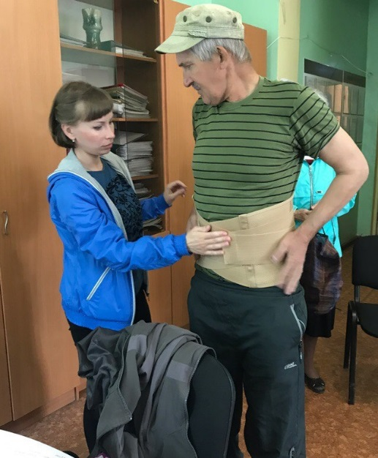
Уход за тяжелобольным человеком в домашних условиях требует особой организации быта, наличия специальных навыков. Чтобы сохранить здоровую психологическую атмосферу в семье необходимо научить родственников адаптироваться к изменениям, которая внесла в их жизнь тяжелая болезнь близкого им человека. Для этой цели при отделениях социального обслуживания на дому организованы «Школа ухода за гражданами пожилого возраста».
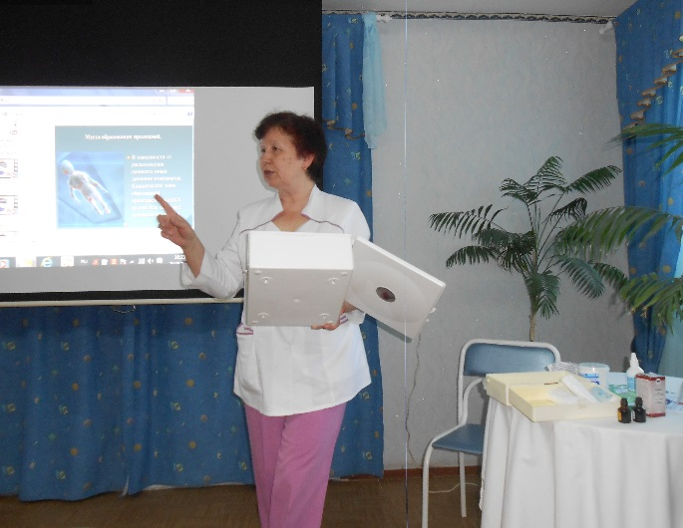
Обучение родственников пожилых людей и инвалидов, волонтеров, сотрудников комплексного центра проводится посредством проведения лекций, консультаций, тренингов. Для проведения занятий приглашаются специалисты БУЗ «Грязовецкая районная больница», протезно-ортопедического предприятия г. Вологды, психолог учреждения. Обучение предусматривает групповые и индивидуальные занятия, выход на дом. Периодичность занятий – 1 раз в месяц, продолжительность занятия составляет 1-1,5 часа.
В 2018 году планировалось обучить 80 человек, фактически обучено 185 человек, из них: 39 сотрудников комплексного центра, 130 родственников граждан пожилого возраста и инвалидов, 16 волонтеров.
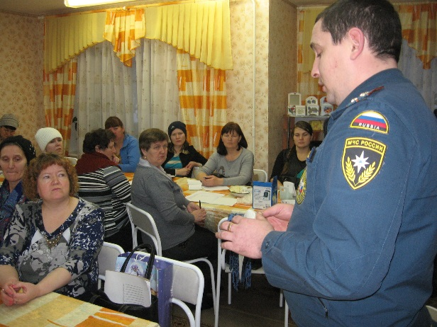
В учреждении составлен банк граждан готовых оказывать услуги сиделки, и прошедших «Школу ухода за гражданами пожилого возраста».
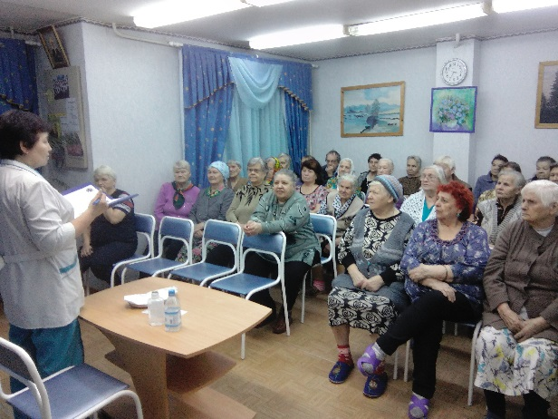
Технология «Школа безопасности» применяется в работе отделений социального обслуживания на дому. Данной технологией охвачен каждый получатель социальных услуг на дому. Два раза в год проводится инструктаж с вручением буклетов по пожарной и электробезопасности (в журнале учета посещений и предоставляемых услуг ставится отметка). Также в Центре активного долголетия «Забота» с клиентами проводятся беседы с участием представителей правоохранительных органов, органов здравоохранения, органов противопожарной безопасности.
Активно применяется такая форма работы как «Профилакторий на дому». Согласно индивидуальным дневникам оказания услуг гражданам пожилого возраста предоставлен комплекс социально-медицинских, социально-психологических услуг, а также восстановительные и реабилитационные мероприятия с использованием портативного реабилитационного оборудования. Мероприятия проводились в соответствии с учетом состояния здоровья граждан пожилого возраста и рекомендациями участкового терапевта. Курс «Профилакторий на дому» составляет 10 дней. В ходе курса медицинским работником проводилось индивидуальное консультирование по медицинским вопросам; групповые лекции «Соблюдение гигиены – прямой путь к долголетию», «Здоровый образ в пожилом возрасте»; лечебная гимнастика, контроль артериального давления и уровня сахара в крови. Наиболее востребованны услуги восстановительного и реабилитационного характера с использование портативного оборудования: Маг-30, очиститель воздуха и массажные шарики. Внедрена услуга – проведение инъекций по назначению врача.
Участниками данной технологии стали не только, проживающие в г. Грязовец, но и в пос. Вохтога. За 2018 год услуги получили 85 получателей социальных услуг на дому. Плановый показатель выполнен на 85 процентов. Это связано с отсутствием определенного оборудования и кадровых ресурсов учреждения.
В Грязовецком районе проживает 11 участников и инвалидов Великой Отечественной войны, из них 2 человека признаны нуждающимися в социальном обслуживании на дому и находятся на социальном сопровождении. Остальные участники и инвалиды Великой Отечественной войны находятся на социальном патронаже. Специалисты комплексного центра ежеквартально посещают данную категорию населения.
На социальном сопровождении находится 1 ребенок-инвалид и 2 молодых инвалида, признанных нуждающимися в социальном обслуживании. 41 человек (одинокие и проживающие с пожилыми родителями инвалиды 1 и 2 группы) находятся на социальном патронаже, в том числе 9 инвалидов-колясочников.

Отделение срочного социального обслуживания
Отделение срочного социального обслуживания оказывает гражданам, вне зависимости от их возраста, остро нуждающимся в социальной поддержке, помощь разового характера.
В отчетном году специалистами по социальной работе принято 1217 заявлений на получение государственной социальной помощи, в том числе на:
- единовременную материальную помощь 1129 заявлений, из них в трудной жизненной ситуации - 33;
- социальное пособие на основании социального контракта – 88;
- ежеквартальное социальное пособие – 15.
На основании решений комиссии по назначению государственной социальной помощи за 2018 год вынесено 11 отказов.
По подпрограмме «Предоставление мер социальной поддержки отдельным категориям граждан» в отчетном году Департаментом социальной защиты населения выделены денежные средства в сумме 110 тыс. рублей на приобретение продуктовых наборов. На основании решений комиссии по назначению государственной социальной помощи выданы: 6 продуктовых набора стоимостью 1174,00 рублей, 18 продуктовых набора стоимостью 730,00 рублей, 2 продуктовых наборов стоимостью 850,00 рублей, 2 продуктовых набора стоимостью 1120,00 рублей, 50 продуктовых наборов стоимостью 1000,00 рублей.
В 2018 году специалистами по социальной работе осуществлялись выходы в семьи с целью факта совместного проживания с заявителем не менее троих детей для получения удостоверения многодетной семьи – 7 семей. По результатам обследования составлены акты проверки по форме, утвержденной Постановлением Правительства области от 12.12.2016 года № 1113.
Одной из предоставляемых услуг специалистами комплексного центра - обеспечение новорожденных детей, находящихся в трудной жизненной ситуации, средствами ухода. В отчетном году закуплено 142 комплекта для новорожденных на сумму 272,0 тыс. рублей. За данной услугой обратилось 79 граждан. В отчетном периоде по двум заявлениям вынесено решение об отказе, в связи с отсутствием у семьи трудной жизненной ситуации.
По подпрограмме «Старшее поколение» БУ СО ВО «КЦСОН Грязовецкого района» переведены денежные средства на проведение социокультурных мероприятий, а также мероприятий, посвященных Дню Победы в Великой Отечественной войне, Международному дню пожилого человека для граждан пожилого возраста и инвалидов в сумме 269,8 тыс. рублей. Социокультурные мероприятия Учреждение проводит при взаимодействии с Управлением ЗАГС Вологодской области Грязовецкий территориальный сектор ЗАГС, КУ «Комитет по культуре и туризму», Районным советом ветеранов, администрацией Грязовецкого муниципального района. В отчетном году денежные средства израсходованы на:
- проведение мероприятий, посвящённых Дню Победы: приобретена сувенирная продукция на сумму 17,37 тыс. рублей;
- организацию вечеров отдыха, концертов и поздравлений в рамках Дня пожилого человека на сумму 28,0 тыс. рублей;
- поздравление ветеранов с юбилейными датами, «золотых» супружеских пар на сумму 156,3 тыс. рублей;
- поощрение активных ветеранов на сумму 41,2 тыс. рублей;
- на участие в олимпиаде сумма 9,5 тыс. рублей;
- оплата проезда на Всероссийский конкурс по компьютерному многоборью в г. Пятигорске – 8,8 тыс. рублей;
- фотоуслуги для ЦАД «Забота» - 8,6 тыс. рублей.
Одним из видов деятельности отделения срочного социального обслуживания является сбор пакета документов для оформления гражданина в стационарные учреждения социального обслуживания области. В 2018 году оформлено в дом-интернат 18 человек, из них в:
- АУ СО ВО «Красавинский психоневрологический интернат» - 3 человека;
- АУ СО ВО «Октябрьский дом-интернат для престарелых и инвалидов» - 1 человек;
- АНО «Новая жизнь» - 10 человек;
- БУ СО ВО "Вогнемский психоневрологический интернат"-1 человек;
- АУ СО ВО "Череповецкий дом-интернат для престарелых и инвалидов № 1"- 1 человек;
- АУ СО ВО "Первомайский психоневрологический интернат"– 1 человек;
- АУ СО ВО "Вологодский психоневрологический интернат № 1"– 1 человек.
На базе отделения срочного социального обслуживания создан пункт выдачи технических средств реабилитации. Цель - социальная поддержка инвалидов и иных граждан, нуждающихся в технических и иных средствах реабилитации по медицинским показаниям. В 2018 году услугами пункта проката воспользовались 66 человек, в том числе 31 человек с ограниченными возможностями здоровья, 1 участник ВОВ. Средства реабилитации выдавались на период восстановления здоровья граждан, временно утратившим способность к самообслуживанию, вследствие заболеваний, травм и плановых операций.
По подпрограмме «Безбарьерная среда» закуплены технические средства реабилитации на сумму 146 тыс. рублей.
Все средства реабилитации выдаются на период пользования на бесплатной основе, с получателями социальных услуг заключается договор на безвозмездной основе.
Одним из направлений работы отделения срочного социального обслуживания является организация отдыха и оздоровления детей. Объем денежных средств, предусмотренных областным бюджетом на организацию отдыха и оздоровления детей в возрасте от 6 до 18 лет, в 2018 году составил 5216,1 тыс. рублей. Денежные средства направлены на полную или частичную оплату стоимости путевок в организациях отдыха и оздоровления 1264 детей.
Денежные средства в размере 1116,86 тыс. рублей перечислены на частичную оплату стоимости 99 путевок в загородные оздоровительные лагеря, расположенных на территории Вологодской, Ивановской, Ярославской областей и Черноморском побережье.
Заключены соглашения на частичную оплату стоимости путевок с 27 лагерями с дневным пребыванием детей, осуществляющих деятельность на базе образовательных учреждений, организующих отдых и оздоровление детей в каникулярный период, расположенных на территории Грязовецкого района на сумму 1367,03 тыс. рублей. Данный вид услуги получили 650 детей.
Организован отдых детей, находящихся в трудной жизненной ситуации:
- приобретены 74 путевки в загородные оздоровительные лагеря, расположенные на территории Вологодской области на сумму 915,37 тыс. рублей;
- произведена частичная оплата стоимости 7 путевок в загородные оздоровительные лагеря, расположенные на территории Вологодской области на сумму 97,65 тыс. рублей;
- заключены соглашения на частичную оплату стоимости путёвок в лагеря с дневным пребыванием детей на сумму 1063,27 тыс. рублей. Данный вид услуги предоставили 321 ребенку.
В летнюю оздоровительную кампанию 2018 года произведена полная оплата стоимости путевок на сумму 655,92 тыс. рублей для 77 несовершеннолетних из числа детей-сирот и детей, оставшихся без попечения родителей, в том числе: 44 ребенка в лагеря с дневным пребыванием и 33 ребенка в загородные оздоровительные лагеря, расположенные на территории Вологодской области.
Санаторно-курортное лечение получили 42 ребенка на сумму 896,40 тыс. рублей.
Согласно плану мероприятий, направленных на организацию работы с инвалидами, проживающими на территории Грязовецкого района на 2018 год, в 1 квартале отчетного года специалисты комплексного центра обследовали инвалидов 1 и 2 группы. Число обследованных граждан составляет 1098. На каждого гражданина составлен лист обследования социального статуса инвалида, где указаны: условия проживания; наличие технических средств реабилитации; способности к самообслуживанию, передвижению, общению и трудовой деятельности; нуждаемость в консультациях специалистов центра занятости, юриста. В ходе обследования инвалидам вручены информационные буклеты о комплексном центре социального обслуживания. Даны консультации по использованию технических средств реабилитации и абилитации 11 гражданам, 7 граждан обеспечены техническими средствами реабилитации из пункта проката комплексного центра. Признаны нуждающимися в социальном обслуживании на дому 6 граждан, из них 1 инвалид 1 группы находится на социальном сопровождении.
Одним из результатов обследования является принятие на социальный патронаж 41 одиноко проживающего инвалида, в том числе, 9 инвалидов-колясочников.
Участковая социальная служба
Территория района условно разделена на участки, за которыми закреплены специалисты по социальной работе (участковые). Разработаны паспорта этих участков, на основе которых строится работа. Составлен Банк данных граждан, требующих особого внимания (неблагополучные семьи, семьи воспитывающие детей с ограниченными возможностями, граждане пожилого возраста старше 80 лет). Эти данные помогают оперативно решать вопросы, связанные с оказанием социальной поддержки, гражданам, оказавшимся в трудной жизненно ситуации.
Работа участковых специалистов основана на выявительном принципе решения социальных проблем, а также комплексном социальном обслуживании граждан, оказавшихся в трудной жизненной ситуации. Граждане сельских муниципальных образований имеют возможность решать все вопросы по назначению пособий, компенсаций, получать консультации по вопросам обращения за государственной социальной помощью не выезжая из села, что позволяет экономить значительно финансовые средства. Участковая социальная служба представлена 6 специалистами по социальной работе. За год специалистами обслужено 1810 граждан, оказано услуг 3748.
Специалисты по социальной работе постоянно работают в одном из сельских поселений, где находятся их рабочие места, оборудованные телефоном, оргтехникой. В другие населенные пункты своего участка выезжают по графику на транспорте, предоставляемом главами сельских муниципальных образований, а также на личном и общественном транспорте. За отчетный период участковыми специалистами по социальной работе совершено 508 выездов. Во время выездов специалисты ведут личный прием граждан, осуществляют патронаж семей, обследование материально-бытового положения заявителей. Прием населения осуществляется не только на центральных усадьбах поселений, но и в отдаленных деревнях. В случае нештатной ситуации участковые специалисты по социальной работе выезжают в поселения вне графика.
Одним из направлений работы участковых специалистов по социальной работе является социальное сопровождение. Постановлением администрации Грязовецкого муниципального района от 16.12.2016 года № 681 утверждены Положение и состав межведомственной комиссии по социальному сопровождению. Заседания комиссии проводятся ежемесячно.
С учреждениями, представители, которых входят в состав межведомственной комиссии по социальному сопровождению, заключены соглашения о сотрудничестве и совместной деятельности.
Приказом директора комплексного центра от 09.01.2018 года № 44 назначены ответственный за организацию работы по социальному сопровождению и кураторы, осуществляющие социальное сопровождение.
В основном на социальное сопровождение принимаются получатели социальных услуг для решения вопросов:
- переосвидетельствование или установление группы инвалидности;
- оформление документов в стационарные организации социального обслуживания.
В 2018 году на социальном сопровождении состояло 36 граждан, признанных нуждающимися в социальном обслуживании на дому, из них:
- участников Великой Отечественной войны – 2 чел.;
- граждан пожилого возраста – 29 чел.;
- инвалидов в возрасте от 18 до 35 лет – 4 чел.;
- ребенок-инвалид – 1 чел..
На каждого получателя социальных услуг, находящегося на социальном сопровождении, имеется личное дело, которое включает себя:
- выписку из протокола заседания комиссии социального сопровождения;
- выписку приказа директора о закреплении куратора;
- копию индивидуальной программы предоставления социальных услуг с отметкой видов социального сопровождения;
- план мероприятий социального сопровождения.
При снятии с социального сопровождения с получателем социальных услуг проводится анкетирование, цель которого – определение качества организации и предоставления социального сопровождения. Удовлетворенность качеством составляет 100%.

Дополнительные услуги
В отчетном году продолжила свою деятельность социальная парикмахерская, созданная с целью предоставления парикмахерских услуг населению района. За 2018 год парикмахером обслужено 738 человек, оказано 1125 услуг. Доход от услуг составил 144,8 тыс. рублей.
В учреждении работает швейная мастерская по ремонту и пошиву одежды. В отчетном году услугами швейной мастерской воспользовались 600 человек, которым оказано 1106 услуг. Денежных средств от данного вида предпринимательской деятельности получено 123,78 тыс. рублей.
Доходы от предпринимательской деятельности по сравнению с 2017 годом увеличились на 32%.

Задачи на 2019 год
- Выполнить государственное задание в полном объеме.
- Продолжить работу по укреплению материально-технической базы отделений КЦСОН.
- Продолжить работу по выполнению мероприятий Межведомственного плана действий в интересах граждан пожилого возраста, проживающих на территории Вологодской области.
- Продолжить работу по дальнейшему повышению доступности и качества предоставляемых социальных услуг, повышению эффективности работы учреждения.
- Продолжить работу по внедрению проекта с молодыми инвалидами «Учимся жить самостоятельно».
- Обеспечить информационную открытость, создать положительный имидж учреждения.
- Проводить работу по развитию наставничества в учреждении и повышению кадрового потенциала работников.
- Продолжить работу по развитию волонтерской деятельности.
- Совершенствовать механизм социального сопровождения, ориентированного на комплексное решение социальных проблем семьи (гражданина).

